Questionnaire à Choix Multiples
Appareils de distribution
1 point par bonne réponse, -0,5 par mauvaise réponse, 0 pas de réponse
Nom : _______________________
Réponses Notes
1 | Le rôle d’un sectionneur est
 | D’isoler une installation
 | De déclencher les fusibles en cas de court-circuit
2 | Un sectionneur tétrapolaire coupe
 | 3 conducteurs
 | 4 conducteurs
3 | Un disjoncteur déclenche en cas de court circuit ou de surcharge
 | Vrai
 | Faux
4 | Il existe des disjoncteurs dont on peut régler le temps de déclenchement
 | Vrai
 | Faux
 | 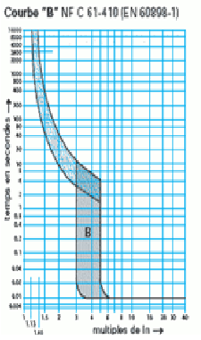
5 | La courbe de déclenchement ci-dessus correspond à un fusible
 | Vrai
 | Faux
6 | La courbe de déclenchement ci-dessus (B) correspond :
 | Applications usuelles de protection
 | Circuits à faible courant de court-circuit
7 | La sélectivité est utilisée pour sélectionner la section du câble
 | Vrai
 | Faux
8 | La sélectivité ampéremétrique repose sur le décalage des tensions des courbes
 | Vrai
 | Faux

9 | Pour intervenir sur le réglage du court retard d’un disjoncteur, on agit sur :
 | Im
 | Li
 | Ir
10 | Un fusible de type aM est recommandé pour
 | Les moteurs
 | Les circuits classiques
11 | Les modules de déclenchements à distance existent en :
 | Manque de tension
 | Variation de tension
 | Emission de tension
12 | Le rôle du disjoncteur différentiel est de protéger
 | Les personnes
 | L’installation
13 | En cas de surcharge, un fusible G10 coupera avant un fusible aM10
 | Vrai
 | Faux
14 | Les fusibles de type G se reconnaissent à l’écriture verte
 | Vrai
 | Faux
15 | Un inverseur de source sert pour passer en mode secours
 | Vrai
 | Faux
16 | Un disjoncteur de courbe C a le déclencheur magnétique réglé entre 5 et 10 fois In
 | Vrai
 | Faux
17 | Après déclenchement d’un parafoudre il faut le changer ou, changer sa cartouche
 | Vrai
 | Faux
18 | Il existe des DDR courbe
 | A
 | AB
 | AC
 | B

